**【 蓮師文武百尊四解脫壇城咒輪 】**  
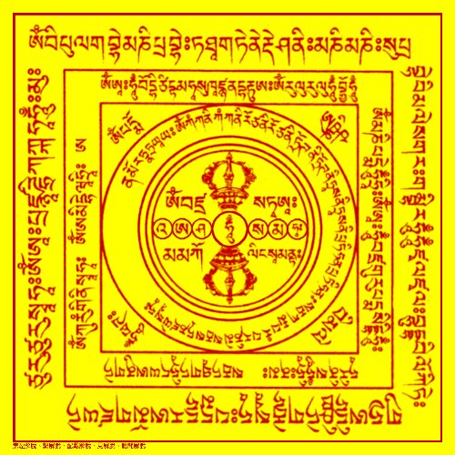  
  
  
**蓮師伏藏文武百尊四解脫（佩、觸、見、聞）咒壇城**Guru Rinpoche Tantra Wheel of Four Liberation Mantras of Shi-Tro Hundred Deities

由伏藏師「噶瑪林巴」所取出「文武百尊法」傳下，再由大成就者「米旁仁波切」結集。 黃底紅字，由內而外～  
（一）吽字觀，六道金剛咒，金剛薩錘心咒，佩解脫  
（二）不動明王心咒  
（三）見解脫（四個角落），觀音心咒，蓮師心咒，空行母心咒，觸解脫，普賢王如來心咒，阿彌陀佛心咒，文武百尊心咒  
（四）紅觀音長咒

**佩載利益：**◎四解脫咒壇城的功德利益：大成就者 恰美仁波切在妙欲系解脫之功德文中開示：

※佩帶時等同一億次百字明咒之功德，往生五方佛淨土。

※見到者可成就，七世解脫，往生文武百尊淨土。

※印在紙上下施煙供時，放在煙供粉上燒，魔障消除，聞者解脫六道痛苦。

※屍體上放〈觸〉，往生金剛薩埵淨土。

此壇城集一切諸佛之秘密不共加持力。凡所與此咒輪有觸碰之有緣的一切有情，皆能獲大利益，消災免難，遇難呈祥，早日成就。  
  
**【註】.上述蓮師文武百尊四解脫壇城咒輪，本協會於今年年終除障大法會時，會恭請仁波切傳授。**